Извлечение информации, уровень 1

Изучите источник. Запишите ответы на вопросы:
- У какой возрастной группы быстрый сон занимает минимальное время?
___________________________________________________________________________
- Почему фазу быстрого сна называют также парадоксальным сном?
______________________________________________________________________________________________________________________________________________________
- У какой возрастной группы сон занимает две трети суток?
___________________________________________________________________________

Источник

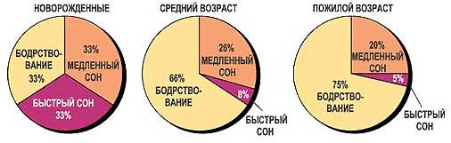

«ФАЗА БЫСТРОГО ДВИЖЕНИЯ ГЛАЗ» ИЛИ «БЫСТРЫЙ СОН»
Почти все ночные сновидения приходятся на эту фазу сна. В это время мозг генерирует быстрые волны ЭЭГ, и движения глаз также становятся быстрее – отсюда название «сон быстрого движения глаз» или «парадоксальный сон». Парадоксальный потому, что человеческий мозг генерирует такие же быстрые волны, как и в состоянии бодрствования.
В этой фазе отмечается полное отсутствие мышечного напряжения. Человек как бы парализован, если не считать движения глаз, дыхания, сердцебиения. Есть мнение, что такой двигательный паралич – это своего рода защитный механизм, который удерживает от реальных действий, видимых человеком во время сновидения.

Инструмент проверки
ответ | кол-во баллов
1. Пожилые / Пожилой возраст | 1
2. Мозг функционирует как во время бодрствования, при этом мышечное напряжение полностью отсутствует | 1
3. Новорожденные | 1
Максимально | 3

Источник
https://gdeson.net/son/zdorovyj-son/

ЭЭГ (электроэнцефалография) – метод исследования функционального состояния головного мозга путём регистрации его биоэлектрической активности.

